Undervisningsmateriale

ConClip 3 • Isolering:
Montering af sålbænk
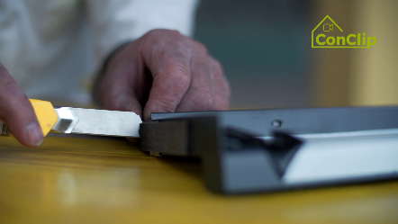

Om ConClip
ConClip består af korte videoklip (3-4 minutter), der handler om, hvordan man korrekt monterer passivhuse og deres delelementer. ConClip kan integreres i erhvervsfaglig og udannelsesmæssig sammenhæng, da ConClip er et lettilgængeligt- og forståeligt medieværktøj, der hjælper til at udfylde de videnshuller, der måtte være inden for området.
Undervisningsmaterialet kan bruges af undervisere og andre eksperter som grundlag for at integrere ConClip i undervisningen og kan modificeres i forhold til egne behov.

ConClips: sådan fungerer de
Hvert ConClip har fokus på en specifik arbejdsproces
En person udfører arbejdet trin for trin i en realistisk 1:1-skaleringsmodel.
En voice-over tilbyder korte, letforståelige forklaringer af de forskellige trin i arbejdet.
Ud over dette vil de vigtigste arbejdstrin samt begreber (nøgleord) blive indsat som tekst.
Til sidst i videoen vil de vigtigste arbejdstrin og nøgleord bliver gentaget.

Den didaktiske praksis
På næste side finder du materiale til videoen opdelt i følgende kategorier:
- Arbejdsprocessen i videoen er opdelt i en sekvens af sammenhængende arbejdstrin
- Arbejdstrinnene er forklaret på tre niveauer:
- Hvad bliver udført?
- Hvordan bliver det udført?
- Hvorfor bliver det udført?
- Relevante nøgleord bliver ligeledes introduceret og defineret.
Tilføj venligst indhold relevant for din undervisning – eksempelvis forklaringstermer (hvorfor noget skal gøres?), nøgleord samt definition af disse.

arbejdstrin
hvad bliver udført? | hvordan bliver det udført? | hvorfor bliver det udført?
Isolering: Montering af sålbænk
Tilpas isoleringen til sålbænken | Før tilpasning af isoleringen, er det vigtigt at sikre sig, at det øverste lag af puds er tilpas tørt.
 | Isoleringen under sålbænken skal have en hældning på 5 grader mod ydersiden.
Påfør forseglingslaget på det udadgående underkarmsstykke | Benyt en særlig forseglingsblanding.
 | Før påbegyndelse af det næste arbejdstrin, er det vigtigt, at dette lag er tørt!
Fastgør det forkomprimerede tætningsbånd til sålbænken | Tætningsbåndet er fastgjort til vinduets sider.
 | Det særlige bånd udvider sig efter påførelse, så det udfylder hullerne mellem sålbænken, sidekarmen og vinduesrammen.
Påfør ekstra strimler af båndet under sålbænken | Båndstrimlerne er påført under sålbænken i retning mod skråningen.
Montér sålbænken og fastgør denne. | Sålbænken fikseres med de korrekte skruer.
Fug sålbænkens samlinger. | Benyt passende fugemateriale.

Montering af sålbænk: NØGLEORD
Fugt | Vand/fugt kan være en trussel mod en bygnings strukturelle integritet og have indvirkning på indvendige materialer. Fugt giver ligeledes anledning til sundhedsrisici, der rammer brugerne af bygningen.

